大小语言模型比较及对运营商的启示
过去一年多来，大模型（LLM）从 GPT-3.5、GPT-4 到 Llama等开源模型,一直备受关注。然而，近期一些迹象表明，小模型（SLM）正逐渐获得越来越多的重视，微软、GOOGLE等AI领域的大佬们纷纷开始下注小模型。出现这一趋势的原因何在，将给运营商带来哪些启示？

大语言模型轻量化渐成趋势
LLM （大语言模型）的参数数量可以达到数千亿甚至数万亿。而SLM(小语言模型) 通常具有数亿或数十亿个参数，SLM 的训练和运行所需的时间和资源要少得多，这使得它们更加适合于资源有限的设备和应用。

多家AI巨头引领，发布多款SLM小模型
微软23年 9 月发布了 Phi-1.5 版本，13 亿参数。1.5版本可以写诗、写电子邮件和故事，以及总结文本。在12月14日更新发布了 Phi-2 ，拥有 27 亿参数。今年4 月 23 日，微软发布了 Phi-3 Mini，这是Phi-3系列小型模型中的第一个，Phi-3 Mini 可测量参数仅为 38 亿，并在相对于 GPT-4 等大型语言模型更小的数据集上进行训练，现已在 Azure、Hugging Face 上可使用。Phi-3 Mini 的性能比前一版本更好，与 GPT-3.5 等 LLM 不相上下，微软后续还计划发布 Phi-3 Small（7B 参数）和 Phi-3 Medium（14B 参数）两个版本。
今年2月，Google 发布了 Gemma 2B 和 7B，这两款模型更适合简单的聊天机器人和语言相关的工作。Gemma 模型可轻松运行在普通设备上，无需特殊硬件或复杂优化，它提供高效，易用的语言处理体验。Gemma 在 Hugging Face 的下载量已经突破 400,000 次，并激发了Cerule、CodeGemma等创新项目。性能表现方面， Gemma在MMLU、MBPP等18个基准测试中，有11个测试结果超越了Mistral-7B等模型。
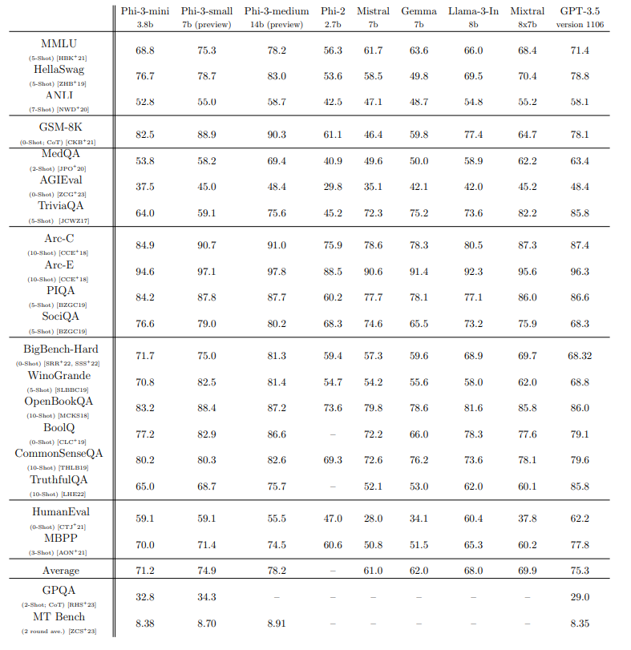
图1：Phi-3与Gemma、GPT3.5等模型的测试对比
（数据来源：Phi-3 Technical Report: A Highly Capable Language Model Locally on Your Phone）

大模型轻量化的几个特征
除了原生的SLM小模型外，大模型也在通过各种手段压缩规模，以期适应更多的应用场景。模型压缩的方式主要包括模型量化、知识蒸馏、模型剪枝、低秩适应、权值共享、结构搜索等。目前，多个大模型均已推出“小型化”和“场景化”版本，为端侧运行提供了基础。例如，Google PaLM2中最轻量的“壁虎”壁虎（Gecko）可实现手机端运行，速度足够快，不联网也能正常工作。Meta在官网上宣布公布了旗下最新大模型Llama 3。已经开放了80亿（8B）和700亿（70B）两个小参数版本，Llama 3 8B模型在MMLU、GPQA、HumanEval等多项性能基准上均超过了Gemma 7B和Mistral 7B Instruct。
表1：大小语言模型的特征
特征 | SLM | LLM
参数规模 | 数亿或数十亿 | 数千亿甚至数万亿
训练和运行成本 | 低 | 高
训练数据量 | 少 | 多
训练时间 | 短 | 长
泛化能力 | 弱 | 强
适用场景 | 资源有限的设备（如手机、PC等）和应用 | 泛场景的通用性、复杂推理任务

SLM和LLM的对比

技术特点
SLM通常采用传统的Transformer架构，而LLM则采用更复杂的架构，如GPT-3的解码器-编码器架构和Megatron-Turing NLG的解码器-编码器-解码器架构。
大语言模型遵从缩放定律（Scaling Laws），简单而言就是规模越大，性能越强。相较而言，LLM的特点是性能和泛化能力强，SLM的特点是训练和运行成本低。

优劣势比较
表2：LLM和SLM的优劣势比较
 | 优势 | 劣势
LLM | 强大的性能：LLM 可以执行更复杂的任务，并生成更具创意和信息量的文本。  广泛的应用：LLM 可用于各种应用程序，例如机器翻译、聊天机器人和文本生成。 | 计算成本高：LLM 的训练和运行需要大量的计算资源。  数据需求量大：LLM 需要大量的文本和代码数据进行训练。  潜在偏差：LLM 可能存在偏差，反映了其训练数据中的偏差。
SLM | 计算成本低：SLM 的训练和运行需要较少的计算资源。  数据需求量小：SLM 需要较少的文本和代码数据进行训练。  易于部署：SLM 可以部署在更受限的硬件上。 | 性能较弱：SLM 无法执行像 LLM 那样复杂的任务，并且生成的文本可能不如 LLM 具有创意或信息量。  应用范围较窄：SLM 可用于的应用范围较窄，一般用于某一特定领域。

应用场景
在应用场景上，LLM主要运行于云侧，应用于泛场景的通用性和复杂推理任务， SLM主要应用于端侧设备和特定领域的任务。由于端侧设备数量巨大、存在广泛， HuggingFace 的CEO Clem Delangue 甚至指出，多达99% 的使用场景可以通过 SLM 来解决。高通的报告也预测，数量可观的生成式 AI模型可从云端分流到终端上运行。
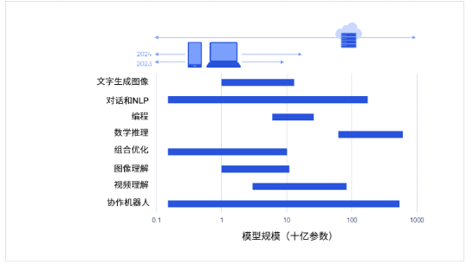
图2：数量可观的生成式 AI模型可从云端分流到终端上运行。（来源：高通：混合AI是AI的未来）

电信运营商发展大模型面临的问题

资金、技术、数据、人才等方面存在短板
LLM可以充分发挥电信运营商云、网、算力等资源的优势,可以更好地泛化到新任务和新数据，应用于更广泛的场景。但是， LLM 的训练和运行需要大量算力，训练时间长，部署和维护的难度高，与其它大模型一样，存在偏见和安全风险。不仅如此，与互联网巨头比，运营商在资金、技术、数据、人才等方面都存在一定短板。资金上，互联网巨头有更广泛的融资渠道，技术上，与前沿大模型相比，运营商大模型在参数数量、性能上存在差距，研发处于跟随地位，数据上，优质数据集的数量和质量有限，此外，AI研发人才也短缺。

应用场景受限
LLM大模型的应用场景主要有通用场景如机器翻译、问答系统、文本生成等，以及结合行业数据集的行业应用。对于电信的LLM，目前来看，主要应用场景内部可用于客服、网运，外部可泛化为政企客户和公众客户提供通用的AI服务。
通用的AI服务由于市场已有大量的大模型厂商，竞争激烈。垂直行业应用将是电信运营商LLM未来最大的市场领域。垂直行业通常有较为专业的数据集，数据质量高，数据规模不一定大，但对数据隐私和安全性要求高。从模型的角度来看， LLM大模型虽然通过泛化能适应这些需求，但付出的各种成本高，且存在安全风险，这将制约电信运营商LLM的广泛应用。

对电信运营商的启示

面向众多行业应用场景，加强对SLM的研发
随着AI技术的不断发展，SLM 的性能和功能将进一步提升，终端的能力也越来越强，未来越来越多的AI推理工作负载在手机、PC、XR 头显、汽车和其他边缘终端上运行，SLM将会有更大的应用潜力，会有越来越多的场景使用 SLM。
电信运营商有庞大的客户群，不同客户对与AI的需求千差万别。以政企业务为例，目前政企产品分为标准化产品和平台、小微ICT项目、复杂集成DICT项目三大类，对于标准化产品和平台，运用云和LLM的能力，能够很好地为客户AI赋能，而对于小微ICT项目、复杂集成DICT项目，很多场景下，SLM会是客户更佳的选择。

用SLM降低研发运营成本，促进创新和迭代
SLM 的开发和维护成本相对较低，风险也较低，更容易实现创新和迭代。同时，边缘终端能够以很低的能耗运行SLM，提供更高的能效，借助端侧SLM的能力，能有效降低云侧的资源消耗，帮助电信运营商降低数据中心的能耗，实现企业的降本增效。
不仅如此，SLM还可以帮助构建运营商的AI生态，加强电信运营商的服务能力，增强对客户的粘性，提升客户的满意度。可以通过SLM开源社区、广泛的SLM客户群，建立良好的AI生态，利用 SLM 进行快速试错，探索新的应用场景和商业模式，成熟后还可以与LLM 结合应用于更复杂的场景,促进电信运营商各类业务的发展。

通过LLM和SLM结合建立差异化竞争优势
在 LLM 领域，大型科技公司已经占据了领先地位，单纯通过LLM的竞争，运营商较难取得优势，对于一些内部数据集规模比较小的客户来说，使用小模型更具性价比。电信运营商可以通过LLM和SLM结合，在特定领域形成差异化竞争优势，例如专注于垂直行业，采用低成本、高性能的 SLM 模型，以较低的成本实现服务的智能化升级。而对于客户更加复杂的AI需求，则可通过网络和云端LLM来实现，解决SLM性能和知识的局限问题。
根据客户的业务需求选择合适的模型，通过云侧LLM和端侧SLM相结合，电信运营商能够建立差异化竞争优势，构筑企业更加坚实的护城河。

